DHT11 – 1 Wire

Mỗi lần truyền 5 byte tương đương 40 bit.

8 bit đầu truyền phần nguyên của độ ẩm, 8 bit tiếp theo là phần thập phân của độ ẩm.

8 bit tiếp theo là phần nguyên của nhiệt độ, …..

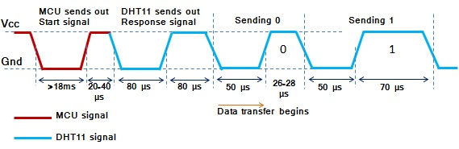8 bit cuối là để check sum. Nếu quá trình truyền dữ liệu thành công. 8 bit cuối sẽ có giá trị bằng 4 byte trước cộng lại.

Khi MCU muốn nhận giá trị. MCU sẽ kéo chân chân out xuống mức thấp trong hơn 18ms rồi bật lên cao trong 20-40us. DHT11 sẽ phản hồi như trên hình.

Bit 0 của DHT11 tương đương với 50us mức thấp và 26-28us mức cao. Tương tự cho bit 1.